KIỂM TRA ỔN ĐỊNH LẬT

Input Data
Display Type | Overturning moments | Story Range | All Stories
Load Combo | WY | Top Story | MAI
Output Type | Not Applicable | Bottom Story | Base

Plot
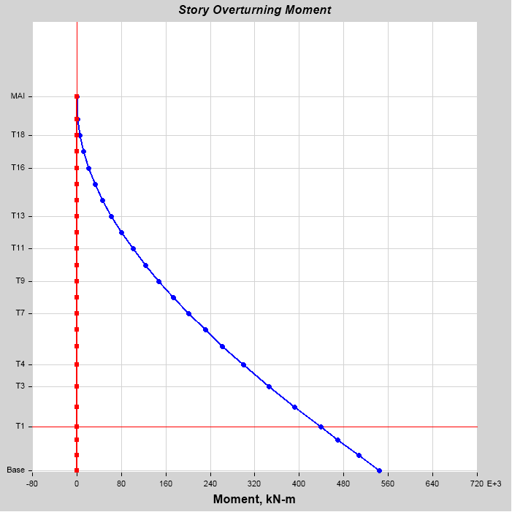

Cánh tay đòn chống lật (Theo phương Y): Ly/2 = 15.84 (m)
Trọng lương bản thân công trình (1*SW+1*SDL+1*WALL+0.5*LL) : Gct = 592303 (kN)
Mô men gây lật do tải trọng gió phương Y gây ra: Mgl= 543458 (kN.m)
Mô men giữ do tải trọng bản thân công trình gây ra: Mcl= 592303*15.84= 9382080 (kN.m)
Điều kiển ổn định Mcl/Mgl > 1.5
Theo kết quả tính toán trong mô hình Mcl/Mgl = 9382080 / 543458 = 17.26 > 1,5.
Kết luận: Công trình đảm bảo chống lật.

